Pielikums Nr.2
nolikumam ID Nr. RTU-2017/63
Tehniskā specifikācija – Tehniskais piedāvājums
(Pasūtītāja noteiktā iepirkuma priekšmeta Tehniskā specifikācija un Pretendenta Tehniskā piedāvājuma forma)
Nr.  p.k. | Priekšmets | Skaits* | Izmēri** | Pretendenta piedāvājums (norādīt: preces ražotāju, modeļa nosaukumu, preču izmērus; ievietot informatīvo attēlu, ja tiek piedāvāts ekvivalents)
1. | Koka krēsls, tumšā melni brūnā krāsā***  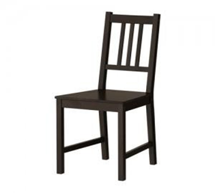 | 30
 |  |  | H= 900 mm
 |  |  | Platums = 420 mm
 |  |  | Dziļums = 490 mm
 |  |  | Sēdes h =450 mm
 |  |  | Atzveltnes h= 450 mm
 |  |  | Sēdes platums = 360 mm
 |  |  | Sēdes dziļums = 450 mm
*Skaitam ir informatīvs raksturs.
**Visiem Tehniskajā specifikācijā dotiem gabarīta izmēriem ir pieļaujamas nobīdes +/- 10 mm, bet vienlaicīgi nodrošinot mēbeļu prasīto fukcionalitāti. ***Attēlam un krāsai ir informatīvs raksturs, taču vienlaicīgi saglabājot funkcionalitāti un kopējo tēlu visām mēbelēm, kas ir uzstādītas attiecīgajā telpā.

_______________________________________________________________________
(amats) (paraksts) (vārds, uzvārds) (vieta, datums)

